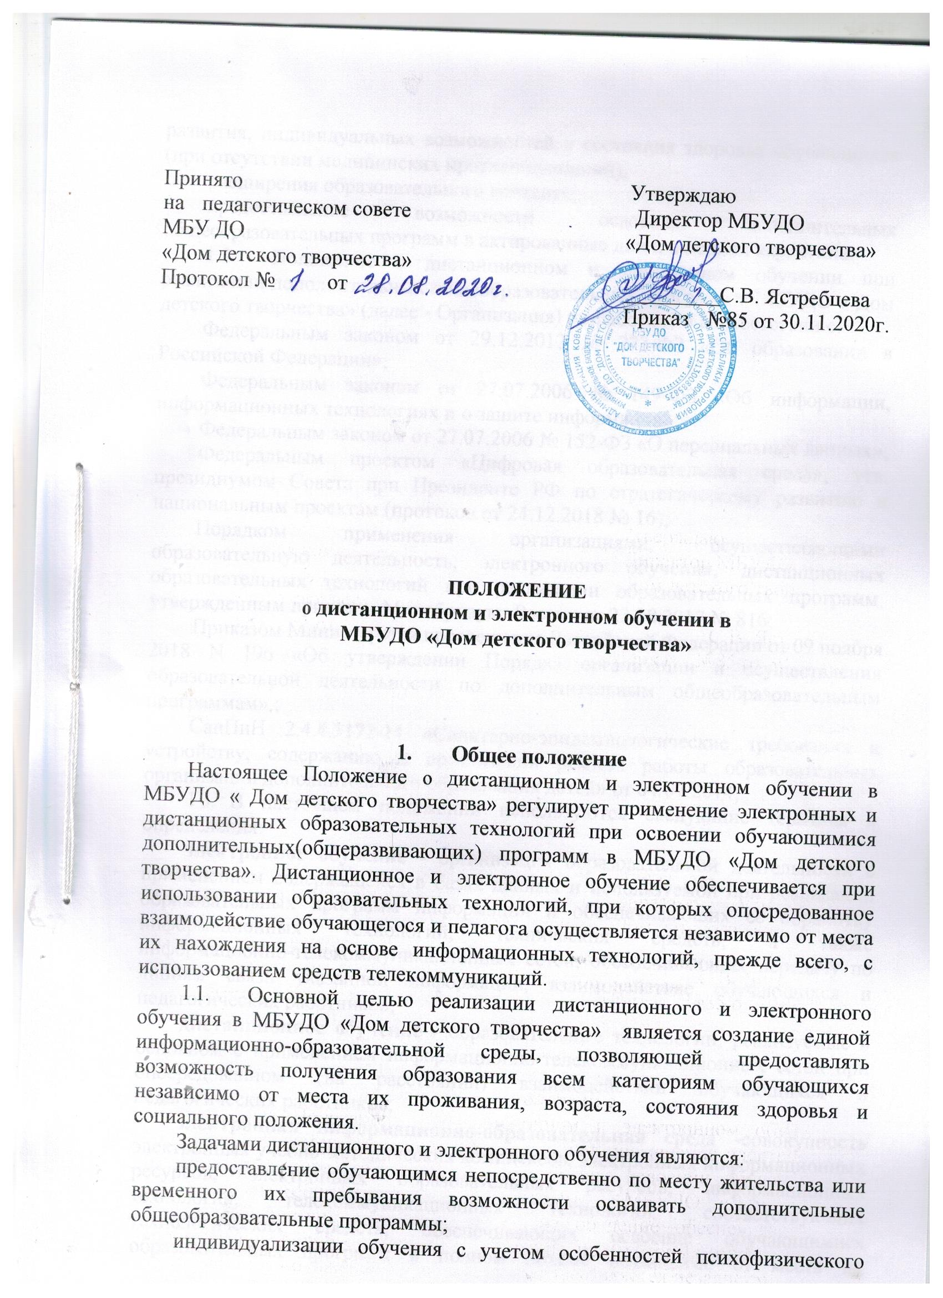

развития, индивидуальных возможностей и состояния здоровья обучающихся (при отсутствии медицинских противопоказаний);
расширения образовательного контента;
предоставление возможности освоения дополнительных общеобразовательных программ в актированные дни и в период карантина.
  - Положение о дистанционном и электронном обучении при реализации дополнительных общеобразовательных программ в МБУДО « Дом детского творчества» (далее - Организация) разработано в соответствии с:
Федеральным законом от 29.12.2012 № 273-ФЗ «Об образовании в Российской Федерации»;
Федеральным законом от 27.07.2006 № 149-ФЗ «Об информации, информационных технологиях и о защите информации»;
Федеральным законом от 27.07.2006 № 152-ФЗ «О персональных данных»;
Федеральным проектом «Цифровая образовательная среда», утв. президиумом Совета при Президенте РФ по стратегическому развитию и национальным проектам (протокол от 24.12.2018 № 16);
Порядком применения организациями, осуществляющими образовательную деятельность, электронного обучения, дистанционных образовательных технологий при реализации образовательных программ, утвержденным приказом Минобрнауки России от 23.08.2017 № 816;
Приказом Министерства просвещения Российской Федерации от 09 ноября 2018 N 196 «Об утверждении Порядка организации и осуществления образовательной деятельности по дополнительным общеобразовательным программам».;
СанПиН 2.4.4.3172-14 «Санитарно-эпидемиологические требования к устройству, содержанию и организации режима работы образовательных организаций дополнительного образования детей» от 04.07.2014;
1.3. В настоящем положении используются следующие термины и определения:
электронное обучение - организация образовательной деятельности с применением содержащейся в базах данных и используемой при реализации образовательных программ информации и обеспечивающих ее обработку информационных технологий, технических средств, а также информационно-телекоммуникационных сетей, обеспечивающих передачу по линиям связи указанной информации, взаимодействие обучающихся и педагогических работников;
дистанционное обучение - образовательные технологии, реализуемые в основном с применением информационно-телекоммуникационных сетей при опосредованном (на расстоянии) взаимодействии обучающихся и педагогических работников;
электронная информационно-образовательная среда -совокупность электронных учебно-методических комплексов, электронных информационных ресурсов, электронных образовательных ресурсов, информационных технологий, телекоммуникационных технологий, соответствующих технологических средств, обеспечивающих освоение обучающимися образовательных программ в полном объеме независимо от места их нахождения.
1.4. Организация реализует дополнительные общеобразовательные общеразвивающие программы или их части с применением электронного обучения в предусмотренных законодательством Российской Федерации формах обучения или при их сочетании, при проведении учебных занятий, практик, текущего контроляуспеваемости, промежуточной аттестации.
  - Организация вправе организовать электронное и дистанционное обучение во время карантина, при отмене занятий по причине низкого температурного режима или во время эпидемиологических вспышек, а также по запросу обучающихся или родителей (законных представителей) несовершеннолетних обучающихся.
  - При использовании электронных и дистанционных образовательных технологий по дополнительным общеобразовательным программам в ситуациях особых обстоятельств (обстоятельства непреодолимой силы, форс-мажорные обстоятельства), формирование учебно-методического комплекса осуществляется в рамках дополнительных общеобразовательных программ (направленность, вид деятельности) и с учетом технических возможностей обучающихся, педагогических работников и Организации.
  - Местом осуществления образовательной деятельности при реализации образовательных программ или их части с применением электронногои дистанционногообучения, является место нахождения Организации независимо от места нахождения самих обучающихся, либо. Ответственность за жизнь и здоровье несовершеннолетних обучающихся в случае осуществления образовательной деятельности с использованием дистанционных образовательных технологий несут их родители (законные представители).
  - Информация об электронном и дистанционном обучении при реализации образовательных программ размещается на официальном сайте Организация в сети Интернет и (или) информационных стендах Организациив местах осуществления образовательной деятельности. Ответственность за актуальность и достоверность информации несет должностное лицо, назначенное распорядительным актом руководителя Организации
  - Дистанционные образовательные технологии при реализациидополнительных общеобразовательных программ, в том числе в сетевой форме, могут использоваться как частично, так и полностью, а образовательный процесс с использованием дистанционных образовательных технологий может быть кратковременным или долговременным.

2. Организация учебного процесса с применением электронного и дистанционного обучения
2.1. Использование электронного и дистанционного обучения осуществляется на основании:
мониторинга потребностей обучающихся и их родителей (законных представителей), педагогических работников;
методических рекомендаций Министерства образования Республики Мордовия;
научных исследований и апробированных передовых педагогических практик.
2.2. Образовательный процесс в форме электронного и дистанционного обучения осуществляется на основании:
учебного плана, дополнительной общеобразовательной программы;
тестовых материалов для контроля качества усвоения материала;
методических рекомендаций для обучающегося по освоению дополнительной общеобразовательной программы;
организации самоконтроля, текущего и промежуточного контроля;
учебных (дидактических) пособий и материалов, позволяющих обеспечить освоение и реализацию дополнительной общеобразовательной программы.

2.3. Реализация дополнительных общеобразовательных программ с применением электронного и дистанционного обучения, может осуществляться как для группы, так и для отдельных обучающихся при наличии показаний.
2.4.Электронное и дистанционное обучение предполагает возможность обучаться в удобное для себя время, в удобном месте и в удобном темпе столько, сколько необходимо для освоения дополнительной общеобразовательной программы.
2.5. Разработка, утверждение и реализация дополнительных общеобразовательных программ, реализуемых Организацией с применением электронного и дистанционного обучения, осуществляется в порядке, предусмотренном Организацией. При организации электронного и дистанционного обучения допускается внесение изменений в рабочие программы, которое проводится в соответствии с локальными нормативными актам Учреждения.
2.6. Организация самостоятельно определяет объем аудиторной нагрузки и соотношение объема занятий, проводимых путем непосредственного взаимодействия педагогического работника с обучающимися, и учебных занятий с применением электронного и дистанционного обучения с учетом требований санитарно-эпидемиологических правил и нормативоврекомендаций психолого-медико-педагогической комиссии применительно к конкретному обучающемуся.
Решение о включении в дистанционное занятие обучающихся разных учебных групп по образовательной программе принимает Организация.
2.7. При реализации дополнительных общеобразовательных программ в формате электронного и дистанционного обучениямогут быть использованы следующие модели обучения:
- обучение с использованием исключительно электронного и дистанционного обучения;
- реализация электронного и дистанционного обучения по отдельным занятиям, курсам, модулям, иным компонентам дополнительной общеобразовательной программы.

Модель применения электронного и дистанционного обучения определяется соответствующей образовательной программой.
Учебный процесс с применением электронного и дистанционного обучения может быть организован в следующих формах:
чат-занятия – учебные занятия, осуществляемые с использованием чат-технологий. Чат-занятия проводятся синхронно, то есть все участники имеют одновременный доступ к чату;
веб-занятия – дистанционные уроки, лекции, конференции, семинары, деловые игры, лабораторные работы, практикумы и другие формы учебных занятий, проводимых on-line или off-line с помощью средств телекоммуникаций и других возможностей Интернет;
консультации – форма индивидуального взаимодействия педагога с обучающимся;
переписка посредством электронной почты с целью индивидуального и группового общения;
самостоятельное изучение учебного материала. Время на самостоятельное изучение учебного материала определяется программой обучения с использованием электронного и дистанционного обучения.
При организации электронного и дистанционного обучения используются специализированные ресурсы Интернет, предназначенные для дистанционного обучения, и иные информационные источники (электронные библиотеки, банки данных и т.д.) – в соответствии с целями и задачами изучаемой образовательной программы и возрастными особенностями обучающихся. Кроме образовательных ресурсов Интернет, в процессе дистанционного обучения могут использоваться традиционные информационные источники, в том числе учебники, учебные пособия, хрестоматии, задачники, энциклопедические и словарно-справочные материалы, прикладные программные средства и пр.
2.8. При электронноми дистанционном обучении по дополнительным общеобразовательным программам, по которым не установлены государственные образовательные стандарты, формирование учебно-методического комплекса осуществляется с использованием соответствующих требований к минимуму содержания дополнительных общеобразовательных программ.
2.10. Технологии электронного и дистанционного обучения могут использоваться для проведения текущего контроля успеваемости, промежуточной аттестации в формах, предусмотренных учебным планом и локальным нормативным актом Организации. При проведении текущего контроля освоения программы, промежуточной аттестации с применением электронного обучения, в рамках которых осуществляется оценка результатов обучения, сохранение и фиксацию результатов контроля знаний в порядке, предусмотренном локальным нормативным актом Организации. Формами технологий дистанционного обучения могут быть онлайн-курсы, отдельные дистанционные и электронные занятия.
2.11. Организация ведет учет выполнения учебного плана МБУДО «Дом детского творчества» расписания в период проведения дистанционного обучения и осуществляет ведение журналов учета работы объединений в системе дополнительного образования детей по группам.
2.12. При заполнении журнала в графе «Содержание занятий» необходимо указывать форму обучения, тему занятия с дистанционными технологиями, задание для самостоятельной работы обучающихся, в графе «Часы» педагог дополнительного образования указывать аудиторное время занятия и внеаудиторное время, выделенное обучающимся для самостоятельного выполнения, заданного педагогом практического задания.
2.13. Организация обеспечивает хранение результатов образовательного процесса и внутренний документооборот на бумажном носителе и (или) в электронно-цифровой форме в соответствии с требованиями законодательства Российской Федерации.
2.14. Механизм обратной связи нацелен на проверку выполнения целей и задач по каждому этапу обучения. Обратная связь может осуществляться в любой форме, втом числе и в виде контрольного тестирования (начального, промежуточного,заключительного)собеседований, дискуссий, телеконференций. Для этогоиспользуются различные анкеты и тесты, для ответов на которые достаточно вписатьв нужной строке формы ответа или выбрать правильный ответ из несколькихпредложенных вариантов, а затем отправить по электронной почте.А также предоставление проектных работ, работ реферативного типа, дистанционные конкурсы, дистанционные выставки.
2.15. Контроль за освоением обучающимися образовательных программ с использованием электронного обучения, дистанционных образовательных технологий осуществляет методист.

- Организационная и учебно-методическая помощь обучающимся

3.1. Организационная и учебно-методическая помощь обучающимся при реализации дополнительных общеобразовательных программ при электронноми дистанционномобучениивключает в себя:
своевременное информирование обучающихся, родителей (законных представителей) обучающихся о реализуемых дополнительных общеобразовательных программах с применением электронного и дистанционного обучения.
актуализацию дополнительных общеобразовательных программ в целом, а также рабочих программ курсов, модулей, иных компонентов, а также оценочных и методических материалов с учетом применяемых технологий электронного и дистанционного обучения.
консультированиеобучающихся,родителей(законных представителей) обучающихся по вопросам, связанным собучением по конкретной модели обучения, в том числе правилам авторизации, входа в используемые при обучении системы, хранением и учетом результатов;
непосредственным обучением по дополнительной общеобразовательной программе с использованием электронного и дистанционногообучения, включая используемые методы освоения дополнительной общеобразовательной программы.
3.2. При применении электронного обучения, дистанционных образовательных технологий Организация может использовать информационный контент и электронные образовательные материалы, размещаемые в системе федеральных и региональных образовательных порталов, специализированных электронных образовательных ресурсов.

4. Порядок доступа участников образовательных отношений к электронной информационно-образовательной среде и используемых электронных образовательных ресурсов
4.1. Обучающиеся для использования электронных образовательных материалов получают доступ к электронным образовательным ресурсам в порядке, установленном соответствующим регламентом электронным образовательным ресурсам, используемого Организацией.
4.2. Доступ к электронной информационно-образовательной среде Организации может осуществляться как с использованием учетных данных пользователя, так и без регистрации.
4.3. Учетные данные обеспечивают идентификацию пользователей электронной образовательной среды Организации и предоставление им доступа соответствующего уровня.
4.4. Обеспечение безопасности персональных данных осуществляется в порядке, предусмотренном законодательством Российской Федерации и локальными нормативными актами Организации.

5. Порядок утверждения Положения и внесения в него изменений
Положение об электронном и дистанционном обучении принимается на заседании педагогического совета, вводится в действие приказом директора.
При необходимости, в Положение об электронном и дистанционном обучении могут быть внесены изменения и дополнения по инициативе сотрудников, обеспечивающих реализацию дистанционного обучения.

